143. На обод маховика диаметром D = 60 см намотан шнур, к концу которого привязан груз массой m = 2 кг. Определить момент инерции J маховика, если он, вращаясь равноускоренно под действием силы тяжести груза, за время t = 3 с приобрел угловую скорость ω = 9 рад/с.

D=2×R=60см  m = 2 кг  t = 3 с  ω = 9 рад/с | 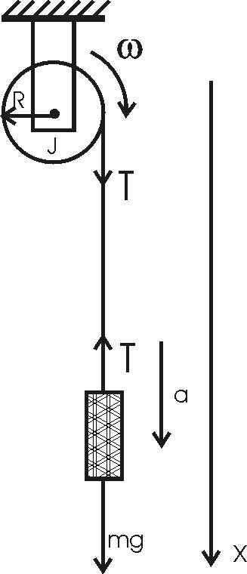  Согласно основному закону динамики вращения 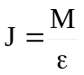, где M – вращающий момент силы T натяжения нити, 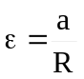 - угловое ускорение вала. Угловая скорость изменяется по закону ω=ε×t. Нам известно, что через время t=3с угловая скорость ω = 9 рад/с, поэтому ω=ε×t, откуда 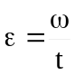.  По определению момента силы M=T×R, где R=D/2 – радиус маховика.  Так как натяжение нити и ускорение груза обусловлены его весом P=mg, то из второго закона Ньютона получаем 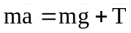. Проецируем вектора на ось X и получаем: 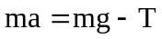, откуда T=mg–ma.  Тогда M= m×(g–a) ×R и 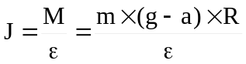. Нам известно, что , откуда a=ε×R откуда 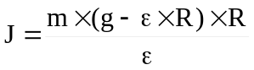. Нам также известно, что и R=D/2, поэтому 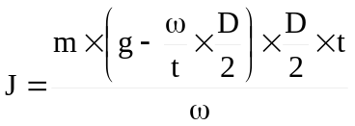.  Подставляем числа.  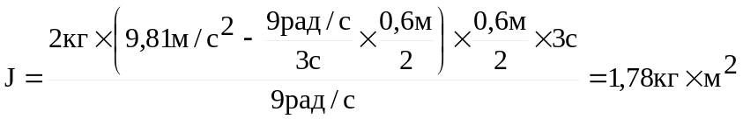.
J = ?

